Справка по эксплуатации приложения «Графический интерфейс парсера»
Графическая составляющая приложения «Графический интерфейс парсера» разделена на три части:
- Меню;
- Область текстового редактора;
- Область диагностики.
Далее эти области будут детально описаны.
- Меню
Меню представляет из себя панель инструментов, позволяющих работать с областью текстового редактора и областью диагностики:
  - Пункт панели «Файл» – меню, в котором пользователь может выбрать метод взаимодействия с текстом в области как с файлом:
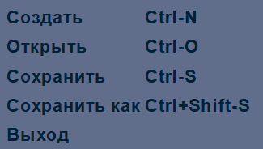
При выборе «Создать» пользователю предлагается сохранить текущий файл, после чего текстовая область очищается и работа с сохранённым ранее файлом возможна только после его открытия.
При выборе «Открыть» пользователю предлагается сохранить текущий файл, после чего текстовая область очищается и в неё загружается текст из выбранного файла.
При выборе «Сохранить» текущий файл сохраняется по ранее выбранному пути, если же для файла не было ранее выбрано пути сохранения, то пользователю предлагается выбрать путь и имя файла.
При выборе «Сохранить как» пользователю предлагается выбрать путь и имя нового файла.
При выборе «Выход» предлагается сохранить текущий файл, после чего программа завершится.
  - Пункт панели «Правка» – меню, в котором пользователю предоставлены методы для работы с текстом в области редактора:
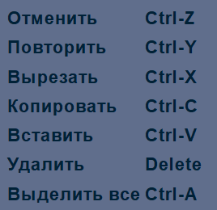
При выборе «Отменить» текстовая область восстановит предыдущее состояние.
При выборе «Повторить» текстовая область восстановит следующее состояние.
При выборе «Вырезать» из текстовой области выделенный текст будет вырезан в буфер обмена.
При выборе «Копировать» выделенный текст будет скопирован буфер обмена.
При выборе «Вставить» из буфера обмена в позицию курсора будет вставлен текст.
При выборе «Удалить» будет удалён текст в выделенной области
При выборе «Выделить всё» будет выделен весь текст в области редактора
  - Кнопка запуска позволяет пользователю запустить синтаксический анализатор
  - Пункт панели «Текст» – меню, содержащее в себе документации по каждому пункту реализации приложения в контексте курса «Методы трансляции и компиляции»:
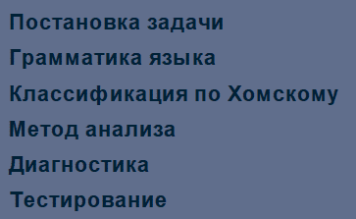
  - Последний пункт в меню инструментов – ползунок, позволяющий пользователю увеличивать или уменьшать размера текста в области редактирования и в области диагностики:
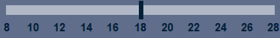
- Область текстового редактора
Эта область представляет из себя поле, в которое пользователь может вводить текст для последующего анализа.
- Область диагностики
Эта область представляет из себя таблицу, которая содержит себе информацию об ошибках в анализе текста из области редактирования:
- номер строки, в котором расположена ошибка;
- вывод ошибки;
- тип ошибки.

